

FACULTAD DE
INGENIERÍA

CARRERA DE INGENIERÍA DE SISTEMAS COMPUTACIONALES

DISEÑO DEL SISTEMA WEB DE ABASTECIMIENTO FARMACÉUTICO PARA EL CONTROL DE SOLICITUDES, ÓRDENES DE COMPRA Y RECEPCIÓN EN UN CENTRO DE SALUD

Autores:
APELLIDOS, Nombres en orden alfabético (% participación)

Curso:
Diseño y Arquitectura de Software

Docente:
Apellidos y nombres

Cajamarca – Perú
2025-1

INDICES
CONTENIDO
INDICES 2
RESUMEN 4
ABSTRACT 4
CAPÍTULO I: INTRODUCCIÓN 5
1.1. MOTIVACIÓN DEL PROYECTO 5
1.2. HALLAZGOS 5
1.3. PROPUESTAS 5
1.4. IMPACTOS 5
1.5. IMPORTANCIA DEL PROYECTO 5
CAPÍTULO II: MARCO TEÓRICO 6
2.1. ANTECEDENTES TEÓRICOS 6
2.2. BASES TEÓRICAS 6
2.3. ANÁLISIS DEL PROBLEMA 6
2.3.1. IDENTIFICACIÓN Y FORMULACIÓN DEL PROBLEMA 6
2.3.2. DEFINICIÓN DE OBJETIVOS 6
2.3.3. ALCANCE DE LA SOLUCIÓN 6
CAPITULO III: HERRAMIENTAS DE INGENIERÍA 7
CAPITULO IV: GENERACIÓN DE SOLUCIONES 8
4.1. ALTERNATIVAS DE SOLUCIÓN 8
4.2. RESTRICCIONES REALISTAS 8
4.3. ANÁLISIS DE RESTRICCIONES REALISTAS VS ALTERNATIVAS DE SOLUCION 8
4.4. ANÁLISIS DE ARQUITECTURAS DE SOFTWARE 8
4.5. VALIDACION DE LA SOLUCION PROPUESTA 9
4.6. CRONOGRAMA DEL PROYECTO Y EDT (ESTRUCTURA DE DESGLOSE DE TRABAJO) 9
CAPÍTULO V: METODOLOGÍA DE DESARROLLO 9
5.1. MODELADO DEL NEGOCIO 9
5.1.1. Stakeholders 9
5.1.2. Casos de uso del negocio 9
5.1.3. Objetivos del Negocio 9
5.2. REQUISITOS DEL SISTEMA 9
5.3. VISIÓN DE LA SOLUCIÓN 10
5.3.1. Características del sistema 10
5.4. CONTEXTO DEL SISTEMA 10
5.4.1 Interesados 10
5.4.2. Entorno de operación 10
5.5. REQUERIMIENTOS DE ARQUITECTURA 11
5.5.1. Modelo de Casos de uso del sistema 11
5.5.2. Atributos de calidad 11
5.5.3. Restricciones asociadas al sistema 11
5.6. DISEÑO DE LA ARQUITECTURA 11
5.6.1. Diagrama de clases 11
5.6.2. Diagrama de interacción (diagrama de secuencias) 11
5.6.3. Diagrama de actividades 11
5.6.4. Diagrama de estados 11
5.6.5. Modelo de datos 11
5.6.6. Diagrama de componentes 11
5.6.7. Diagrama de despliegue 11
5.7. PROTOTIPOS Y PRUEBAS 11
5.7.1. Prototipos 11
5.7.2. Pruebas de funcionalidad, aceptación, usabilidad 11
5.8. ANÁLISIS DE RESULTADOS 11
5.9. DESPLIEGUE DE LA SOLUCIÓN 12
5.10. DOCUMENTACIÓN 12
CAPITULO VI: CONCLUSIONES Y RECOMENDACIONES 13
6.1. CONCLUSIONES 13
6.2. RECOMENDACIONES 13
CAPITULO VII: COMPROMISO ETICO EN EL EJERCICIO PROFESIONAL 14
9.1. COMPROMISO ETICO 14
9.2. CONSECUENCIAS ÉTICAS 14
REFERENCIAS BIBLIÓGRÁFICAS 15
ANEXOS 16

INDICE DE TABLAS
Tabla 1. Comparación de metodologías o marcos de trabajo
Tabla 2. Herramientas seleccionadas, ventajas y limitaciones
Tabla 3. Matriz de alternativas de solución frente a la nueva propuesta
Tabla 4. Restricciones realistas del proyecto
Tabla 5. Alternativas de solución frente a las restricciones realistas
Tabla 6. Comparación de arquitecturas (1 = bajo, 5 = alto)
Tabla 7. Métricas de validación de la solución propuesta
Tabla 8. Stakeholders del proyecto
Tabla 9. Objetivos del negocio
Tabla 10. Requerimientos funcionales
Tabla 11. Requerimientos no funcionales
Tabla 12. Cuestionario de obtención de requerimientos
Tabla 13. Matriz de trazabilidad (objetivo de negocio, requerimiento, regla y caso de uso)
Tabla 14. Matriz de actividades del proceso vs. requerimientos funcionales
Tabla 15. Documento de visión: declaración de posicionamiento
Tabla 16. Características del sistema
Tabla 17. Interesados
Tabla 18. Priorización de casos de uso (MoSCoW)
Tabla 19. Atributos de calidad y escenarios
Tabla 20. Restricciones del cliente
Tabla 21. Restricciones de la organización de desarrollo
INDICE DE FIGURAS
Figura 1. Estructura de desglose de trabajo (EDT) del proyecto
Figura 2. Diagrama de Gantt del proyecto (16 semanas)
Figura 3. Diagrama general de casos de uso del negocio
Figura 4. Diagrama general de casos de uso del sistema
INDICE DE ANEXOS

RESUMEN
El presente trabajo fue elaborado con el propósito de diseñar el Sistema de Abastecimiento Farmacéutico, una aplicación web destinada a controlar y coordinar el abastecimiento de medicamentos e insumos en un centro de salud, desde la detección de la necesidad de reposición hasta la recepción del pedido y la actualización del inventario. El problema que lo motiva es la gestión manual y desordenada del proceso, que produce registros incorrectos, solicitudes perdidas, demoras, falta de seguimiento y errores en la recepción, con el consiguiente riesgo de desabastecimiento.
Se aplicó un enfoque iterativo guiado por casos de uso, con modelado en UML y una arquitectura web basada en el patrón Modelo–Vista–Controlador (MVC). Como resultado de las fases de análisis y definición de la arquitectura se obtuvieron: el modelo de negocio (cinco casos de uso del negocio y cinco objetivos de negocio), diez requerimientos funcionales y ocho no funcionales, diez casos de uso del sistema priorizados con el método MoSCoW, los atributos de calidad según la norma ISO/IEC 25010 y las restricciones del cliente y de la organización de desarrollo. Con ello se establece una base sólida para el diseño detallado, la construcción de prototipos y la validación del sistema.
Palabras clave: abastecimiento farmacéutico, control de inventarios, casos de uso, arquitectura MVC, trazabilidad.

ABSTRACT
This work was carried out to design the Pharmaceutical Supply System, a web application intended to control and coordinate the supply of medicines and medical supplies in a health center, from the detection of a replenishment need to the reception of the order and the inventory update. The problem arises from a manual and disorganized process, which causes incorrect records, lost requests, delays, lack of follow-up and reception errors, thus increasing the risk of stockouts.
An iterative, use-case-driven approach was applied, with UML modeling and a web architecture based on the Model–View–Controller (MVC) pattern. The analysis and architecture-definition phases produced the business model (five business use cases and five business objectives), ten functional and eight non-functional requirements, ten system use cases prioritized with the MoSCoW method, quality attributes according to ISO/IEC 25010, and the client and development-organization constraints. These results provide a solid basis for detailed design, prototyping and validation of the system.
Keywords: pharmaceutical supply, inventory control, use cases, MVC architecture, traceability.

CAPÍTULO I: INTRODUCCIÓN
El abastecimiento oportuno de medicamentos e insumos es una condición necesaria para que un establecimiento de salud pueda atender a sus pacientes. Cuando el proceso de reposición depende de registros manuales y de la coordinación informal entre el personal, aumentan los errores, las demoras y la pérdida de información. El presente informe documenta el análisis y la definición de la arquitectura del Sistema de Abastecimiento Farmacéutico, un sistema web que ordena el flujo de solicitud, evaluación, orden de compra, recepción y actualización del inventario en un centro de salud.

1.1. MOTIVACIÓN DEL PROYECTO
La motivación surge de un problema cotidiano en los servicios de farmacia y almacén de los centros de salud: la reposición de medicamentos e insumos se gestiona de manera manual y desordenada, lo que provoca registros incorrectos, solicitudes que se pierden, retrasos en la atención de pedidos, falta de seguimiento del estado de cada solicitud y errores al recibir la mercadería. Estas fallas pueden terminar en desabastecimiento de productos necesarios para la atención, o en compras innecesarias que generan sobrestock.
Desde el punto de vista académico, el proyecto permite aplicar de forma integrada los contenidos del curso Diseño y Arquitectura de Software: modelado del negocio, ingeniería de requisitos, definición de atributos de calidad, selección de una arquitectura y diseño con UML, sobre un problema real, acotado y con reglas de negocio claras.

1.2. HALLAZGOS
A nivel mundial, la disponibilidad de medicamentos esenciales en los servicios públicos es un problema reconocido. Bazargani et al. (2014), al analizar encuestas de disponibilidad en distintos países, reportaron una disponibilidad mediana de medicamentos esenciales de 40,0 % en el sector público, frente a 78,1 % en el sector privado.
En el ámbito local, Leon (2022) señala que la deficiente coordinación entre los eslabones de la cadena de abastecimiento hospitalaria se asocia con baja disponibilidad, discontinuidad de productos y menor seguridad del paciente, y recoge reportes de que uno de cada cinco centros de salud públicos presenta desabastecimiento. Hoyos (2024) encontró que, en los establecimientos de la Red de Salud Chumbivilcas (Cusco), el 77,6 % de los encuestados calificó la disponibilidad de medicamentos como baja. Por su parte, Ibañez (2014), en la microred El Bosque de Trujillo, reportó que el porcentaje de productos en situación crítica de substock fue de 17,47 % antes de una intervención de gestión de stock y de 11,27 % después de ella.
Zamora (2024) halló, en un policlínico de Lima, una relación significativa entre el uso de un sistema digital y el abastecimiento de medicamentos (rho = 0,423; p = 0,032), lo que respalda la pertinencia de apoyar el proceso con una herramienta informática.

1.3. PROPUESTAS
Antes de seleccionar el proyecto se evaluaron tres propuestas relacionadas con la gestión de un centro de salud.
Propuesta 01: Sistema web de citas médicas
Ventajas: problema conocido por los usuarios; flujo simple (reservar, atender, cancelar); fácil de prototipar.
Desventajas: existen numerosas soluciones comerciales y gratuitas; menor oportunidad de modelar reglas de negocio complejas y control entre actores.
Propuesta 02: Sistema de historia clínica electrónica básica
Ventajas: alto valor para el establecimiento; permite trabajar seguridad y confidencialidad.
Desventajas: manejo de datos sensibles de pacientes con exigencias legales y de seguridad que exceden el tiempo y los recursos disponibles; alcance difícil de acotar.
Propuesta 03: Sistema de abastecimiento farmacéutico (seleccionada)
Ventajas: problema real y delimitado; flujo con varios actores, estados y reglas de negocio claras; no requiere datos clínicos de pacientes; impacto directo en la disponibilidad de medicamentos; adecuada para aplicar casos de uso, atributos de calidad y arquitectura MVC.
Desventajas: requiere comprender el proceso de abastecimiento y su terminología; el alcance debe limitarse para evitar incluir proveedores, facturación o control de vencimientos.
Se eligió la Propuesta 03 porque ofrece el mejor equilibrio entre relevancia del problema, viabilidad dentro del ciclo académico y oportunidad de aplicar los contenidos del curso.

1.4. IMPACTOS
Impacto social. Al mejorar el control del abastecimiento se reduce el riesgo de que falten medicamentos e insumos, lo que beneficia a la población atendida por el centro de salud y facilita el trabajo del personal.
Impacto cultural. Promueve una cultura de registro formal, de responsabilidad por cada operación y de trabajo coordinado entre almacén, abastecimiento y recepción, frente a prácticas informales basadas en memoria o papeles sueltos.
Impacto político. No altera políticas públicas, pero contribuye a la transparencia y a la rendición de cuentas en el uso de recursos de salud, al dejar evidencia de quién autorizó, rechazó o recibió cada pedido.
Impacto ambiental. Reduce el uso de formatos en papel y, al ajustar las compras a necesidades autorizadas, disminuye la acumulación de productos que podrían vencer y convertirse en residuos.
Impacto ético. Refuerza la honestidad y la trazabilidad: las operaciones críticas quedan registradas con usuario, fecha y hora, y cada rol solo puede ejecutar las acciones que le corresponden.
Impacto económico. Evita compras duplicadas, pedidos perdidos y pérdidas por errores de recepción, y reduce el tiempo que el personal dedica a buscar y reconstruir información.

1.5. IMPORTANCIA DEL PROYECTO
La importancia del proyecto radica en que el abastecimiento de medicamentos es una función crítica para la continuidad de la atención en salud. Los estudios revisados muestran que la baja disponibilidad y la falta de coordinación entre los eslabones de la cadena son problemas persistentes (Bazargani et al., 2014; Leon, 2022; Hoyos, 2024). Un sistema que formalice el flujo de solicitud, evaluación, compra y recepción, y que actualice el inventario solo con lo efectivamente recibido y conforme, ataca causas concretas de esos problemas: la pérdida de solicitudes, la falta de seguimiento y los errores de recepción.
Además, el proyecto es relevante como ejercicio de ingeniería de software porque exige tomar decisiones de arquitectura justificadas por atributos de calidad (seguridad, integridad, trazabilidad, usabilidad y mantenibilidad) y no solo implementar funciones.

CAPÍTULO II: MARCO TEÓRICO

2.1. ANTECEDENTES TEÓRICOS
A continuación se presentan seis antecedentes que respaldan el problema y la solución propuesta.
La investigación de Salazar (2014) tuvo por objetivo analizar el estado del abastecimiento público de medicamentos en el Perú, sus problemas y oportunidades, en el marco de la modernización de la gestión pública. Como resultado, el autor propone adoptar un modelo de demanda continua para la gestión de inventarios, nuevas estrategias de compra y la integración del almacenamiento y la distribución entre las entidades públicas que prestan servicios de salud.
Ibañez (2014) tuvo como objetivo mejorar el suministro de medicamentos de las once farmacias de la microred de salud El Bosque, en Trujillo, mediante un programa de capacitación en gestión de stock y almacenamiento, con un diseño de comparación antes y después. Como resultado, el substock crítico disminuyó de 17,47 % a 11,27 % y la disponibilidad aceptable aumentó de 45,38 % a 62,15 %.
Bazargani et al. (2014) analizaron datos de encuestas de disponibilidad de medicamentos en distintos países y encontraron que la disponibilidad mediana de los medicamentos esenciales fue de 40,0 % en el sector público y de 78,1 % en el privado, lo que evidencia la brecha de abastecimiento en los servicios públicos.
Leon (2022), en su tesis sobre el abastecimiento de medicamentos en los hospitales del Perú, buscó describir el proceso de abastecimiento mediante un análisis documental. Identificó seis etapas (selección, programación, adquisición, almacenamiento y recepción, distribución y uso racional) y concluyó que la deficiente coordinación entre los eslabones de la cadena genera desabastecimiento y discontinuidad de productos.
Hoyos (2024) tuvo por objetivo determinar la relación entre la gestión del suministro de medicamentos esenciales y su disponibilidad en la Red de Salud Chumbivilcas (Cusco), con un estudio correlacional aplicado a 49 profesionales. Reportó que el 61,2 % calificó la gestión del suministro como regular y que el 77,6 % calificó la disponibilidad como baja; no halló una relación estadísticamente significativa (rho = −0,038; p = 0,794), por lo que recomendó fortalecer la programación y la distribución.
Zamora (2024) buscó determinar la relación entre un sistema digital y el abastecimiento de medicamentos en el área de farmacia del policlínico Capitán PNP Alcides Vigo Hurtado, en Lima, con una encuesta a 50 trabajadores. Encontró una relación significativa de intensidad moderada (rho = 0,423; p = 0,032), con mayor asociación en las dimensiones de uso de medicamentos y de adquisición.

2.2. BASES TEÓRICAS
Cadena de abastecimiento de medicamentos. Según Leon (2022), el abastecimiento de medicamentos comprende seis etapas: selección, programación, adquisición, almacenamiento y recepción, distribución y uso racional. El presente proyecto se concentra en el tramo que va de la necesidad de reposición a la adquisición y a la recepción, que es donde se originan los registros incorrectos, las demoras y los errores descritos en el problema.
Control de inventarios. Consiste en conocer en todo momento el stock disponible y registrar sus movimientos. Para que el inventario sea confiable, solo debe modificarse mediante operaciones formales y verificadas; en este proyecto, la recepción confirmada de un pedido, con las cantidades aceptadas.
Sistema de información web. Es una aplicación a la que se accede mediante un navegador y que centraliza datos y procesos de una organización. Permite que varios usuarios con distintos roles trabajen sobre la misma información sin instalar software en cada equipo.
Ingeniería de requisitos y casos de uso. Los requisitos se clasifican en funcionales y no funcionales (Sommerville, 2016). Los casos de uso describen la interacción entre un actor y el sistema para lograr un objetivo (Cockburn, 2001) y permiten derivar y trazar los requisitos funcionales. La priorización se realizó con el método MoSCoW (Must, Should, Could, Won’t have).
Arquitectura de software y atributos de calidad. Bass et al. (2012) sostienen que la arquitectura se define para satisfacer atributos de calidad, y que estos se expresan mediante escenarios con estímulo, respuesta y medida. La norma ISO/IEC 25010 (2011) proporciona el modelo de calidad del producto (adecuación funcional, fiabilidad, usabilidad, seguridad, mantenibilidad, entre otras características).
Patrón Modelo–Vista–Controlador (MVC). Fowler (2002) describe el patrón que separa la lógica y los datos del dominio (modelo), la presentación (vista) y la coordinación de las entradas del usuario (controlador), lo que favorece la mantenibilidad y permite cambiar la interfaz sin alterar las reglas del negocio.
Control de acceso basado en roles (RBAC). Sandhu et al. (1996) proponen asignar permisos a roles y roles a usuarios, de modo que cada persona solo ejecute las operaciones propias de su función. Es el fundamento del control de acceso por rol del sistema (RF-10).
Auditoría y trazabilidad. Registrar quién realizó cada acción importante, con fecha y hora, permite reconstruir el historial de una operación y atribuir responsabilidades. Bass et al. (2012) consideran el mantenimiento de un registro de auditoría como una táctica de seguridad.

2.3. ANÁLISIS DEL PROBLEMA

2.3.1. IDENTIFICACIÓN Y FORMULACIÓN DEL PROBLEMA
En el centro de salud, el abastecimiento de medicamentos e insumos se gestiona de forma manual y desordenada. El personal de almacén detecta la necesidad de reposición y la comunica por medios informales o en registros dispersos; no existe un flujo formal de evaluación ni un estado visible de cada solicitud. Como consecuencia se presentan registros incorrectos, solicitudes perdidas, demoras en la atención de los pedidos, falta de seguimiento y errores al recibir la mercadería (por ejemplo, entregas parciales, productos dañados o incorrectos y entregas en exceso que no quedan bien registrados), de modo que el inventario no refleja lo realmente recibido.
Estas fallas elevan el riesgo de desabastecimiento de productos necesarios para la atención y dificultan atribuir responsabilidades, pues no queda evidencia de quién solicitó, autorizó o recibió cada pedido.
Formulación del problema: ¿cómo mejorar el control y la coordinación del abastecimiento de medicamentos e insumos en un centro de salud, desde la detección de la necesidad hasta la recepción del pedido y la actualización del inventario?

2.3.2. DEFINICIÓN DE OBJETIVOS
Objetivo general
Diseñar el sistema web “Sistema de Abastecimiento Farmacéutico” para un centro de salud, utilizando modelado UML, un enfoque iterativo guiado por casos de uso y una arquitectura basada en el patrón MVC, con el fin de controlar y coordinar el abastecimiento desde la solicitud hasta la recepción y la actualización del inventario.
Objetivos específicos
- Realizar el modelado del negocio desarrollando los casos de uso del negocio y definiendo los objetivos de negocio.
- Realizar la toma de requerimientos para identificar las necesidades de los tres actores del proceso (Operador de Almacén, Responsable de Abastecimiento y Responsable de Recepción) y las reglas de negocio.
- Definir los requerimientos funcionales y no funcionales y priorizarlos mediante el método MoSCoW.
- Realizar el modelo de casos de uso del sistema y su especificación.
- Identificar los atributos de calidad y las restricciones asociadas al sistema que condicionan la arquitectura.
- Seleccionar la arquitectura de software más adecuada y justificar su elección.
- Diseñar la arquitectura mediante diagramas UML y modelo de datos, y validar la propuesta con prototipos y pruebas.

2.3.3. ALCANCE DE LA SOLUCIÓN
Alcance incluido. La solución permitirá:
- Registrar solicitudes de abastecimiento.
- Evaluar solicitudes (autorizar, rechazar con motivo o devolver para corrección).
- Emitir órdenes de compra a partir de solicitudes autorizadas.
- Registrar la recepción de pedidos, con manejo simple de diferencias (entregas parciales, productos no conformes y excesos).
- Actualizar el inventario con las cantidades aceptadas.
- Mantener un historial básico de operaciones y generar reportes sencillos.
- Controlar el acceso según tres roles.
Alcance no soportado. Quedan fuera de la propuesta:
- La gestión completa de proveedores, ventas, recetas y facturación.
- Integraciones con otros sistemas.
- El control de lotes y vencimientos.
- Alertas automáticas avanzadas y envío de correos.
- La gestión de múltiples almacenes.

CAPITULO III: HERRAMIENTAS DE INGENIERÍA
Metodología y estándares. Se compararon cuatro enfoques de desarrollo para decidir cómo conducir el proyecto.
Tabla 1. Comparación de metodologías o marcos de trabajo
Criterio | Cascada | Scrum | Proceso Unificado (RUP) | Kanban
Enfoque | Secuencial | Iterativo, sprints cortos | Iterativo guiado por casos de uso | Flujo continuo
Modelado del negocio y casos de uso | Posible, sin guía específica | No lo prescribe | Parte central del proceso | No lo prescribe
Arquitectura como actividad explícita | Sí, en fase de diseño | Emergente | Sí, base de la arquitectura | No
Gestión del cambio | Baja | Alta | Media–alta | Alta
Ajuste al informe del curso | Medio | Medio | Alto | Bajo

Se seleccionó un enfoque iterativo inspirado en el Proceso Unificado, guiado por casos de uso, con prácticas de gestión de Scrum (iteraciones cortas, revisión periódica con el docente) y UML 2.5 como lenguaje de modelado. Se eligió porque la estructura del informe (modelado del negocio, casos de uso, atributos de calidad, diseño de la arquitectura) coincide con las disciplinas del Proceso Unificado, y porque la iteración permite ajustar requisitos sin rehacer todo el análisis. Como estándares de ingeniería se emplean ISO/IEC 25010 (modelo de calidad), ISO/IEC/IEEE 29148 (ingeniería de requisitos) y UML 2.5.
Herramientas de hardware y software. Se seleccionaron herramientas gratuitas o de uso académico, acordes con el presupuesto del proyecto.
Tabla 2. Herramientas seleccionadas, ventajas y limitaciones
Herramienta | Uso en el proyecto | Ventajas | Limitaciones
Laptops del equipo y un servidor local de pruebas | Desarrollo, pruebas y despliegue local | Sin costo adicional; control total del entorno | Capacidad limitada; sin alta disponibilidad
PHP con framework Laravel (MVC) | Lógica de negocio, controladores y vistas | Implementa MVC de forma nativa; validaciones y control de acceso integrados; amplia documentación | Requiere curva de aprendizaje del framework
MySQL | Base de datos relacional persistente | Software libre; transacciones; adecuado para el volumen esperado | Menor capacidad que motores empresariales en cargas muy altas
Git y GitHub | Control de versiones y trabajo colaborativo | Historial de cambios; trabajo en paralelo | Requiere disciplina en ramas y commits
Visual Studio Code | Edición de código | Gratuito; extensiones para PHP y Git | Depende de extensiones para funciones avanzadas
StarUML / draw.io | Diagramas UML y modelo de datos | Gratuitos o de uso académico; estándar UML | Algunas funciones avanzadas de pago
Figma | Prototipos de interfaz | Colaboración en línea; prototipos navegables | Plan gratuito con límites
GanttProject / Excel | Cronograma y seguimiento | Gratuitos; diagrama de Gantt | Sin gestión avanzada de recursos

Como limitación general, el uso de herramientas gratuitas restringe funciones avanzadas (monitoreo, respaldo automatizado, alta disponibilidad), lo cual es coherente con el nivel académico del proyecto (RNF-06).

CAPITULO IV: GENERACIÓN DE SOLUCIONES

4.1. ALTERNATIVAS DE SOLUCIÓN
Se evaluaron tres alternativas para resolver el problema: A) continuar con el proceso manual mejorado con hojas de cálculo y formatos en papel; B) adquirir un software comercial o ERP con módulo de farmacia o inventarios; C) desarrollar un sistema web a medida con arquitectura MVC. Cada una se valoró de 1 (bajo) a 5 (alto) con criterios que incluyen atributos de calidad de software.
Tabla 3. Matriz de alternativas de solución frente a la nueva propuesta
Criterio | A. Proceso manual mejorado | B. Software comercial / ERP | C. Sistema web a medida (propuesta)
Escalabilidad | 2 | 4 | 3
Usabilidad | 3 | 4 | 4
Disponibilidad | 3 | 4 | 3
Seguridad y control de acceso por rol | 1 | 4 | 4
Trazabilidad y auditoría | 1 | 3 | 5
Cumplimiento de reglas de negocio (RN-01 a RN-13) | 1 | 2 | 5
Costo (5 = menor costo) | 5 | 1 | 4
Mantenibilidad | 2 | 3 | 4
Ajuste al alcance del centro de salud | 2 | 3 | 5
Total | 20 | 28 | 37

Nota. Valoración del equipo (1 = bajo, 5 = alto), basada en las características de cada alternativa y en los requerimientos del proyecto.
Pros y contras
A. Proceso manual mejorado. Pros: costo mínimo y puesta en marcha inmediata. Contras: no impide operaciones inválidas, el historial es fácil de alterar, el acceso por rol es débil y no escala; mantiene los riesgos actuales de pérdida de solicitudes y errores de recepción.
B. Software comercial / ERP. Pros: funcionalidad madura y soporte del proveedor. Contras: costo de licencia y capacitación fuera del presupuesto, funciones que exceden el alcance y reglas de negocio (como el rechazo automático del exceso) que pueden no adaptarse.
C. Sistema web a medida. Pros: implementa exactamente las reglas de negocio, el flujo y los roles definidos; trazabilidad completa; costo bajo con herramientas libres; arquitectura mantenible. Contras: requiere tiempo de desarrollo y pruebas, y el equipo asume el mantenimiento.
Conclusión y justificación de la alternativa seleccionada
Se selecciona la alternativa C. Cumple los atributos de calidad exigidos: la seguridad se logra con control de acceso por rol (RNF-01); la integridad con validaciones que impiden operaciones fuera de las reglas de negocio (RNF-02, RNF-05); la trazabilidad con un historial automático de usuario, fecha y hora (RNF-03); la usabilidad con una interfaz simple orientada a las tareas de cada rol (RNF-04); la mantenibilidad con la arquitectura MVC (RNF-07); y la persistencia con una base de datos relacional (RNF-08). Además se alinea con lo solicitado: abarca el flujo completo de abastecimiento definido en el alcance, respeta las restricciones del cliente y se puede construir con los recursos disponibles.

4.2. RESTRICCIONES REALISTAS
La tabla siguiente documenta las restricciones realistas del proyecto y cómo se consideran en la solución.
Tabla 4. Restricciones realistas del proyecto
Aspectos | Restricción realista | Argumentación de cómo el proyecto incluye la restricción
Salud pública y seguridad | Un error de abastecimiento puede dejar sin medicamentos a los pacientes; no deben ingresar al stock productos no conformes. | Solo se suman al inventario las cantidades aceptadas (RN-05, RN-10, RN-11); el exceso se rechaza (RN-12); se registran incidencias por productos dañados o incorrectos.
Tecnológica | Infraestructura básica del centro de salud y conectividad variable. | Aplicación web ligera con arquitectura MVC, base de datos relacional de software libre y sin integraciones externas; se ejecuta en un navegador estándar.
Ética | Debe garantizarse honestidad y responsabilidad en el manejo de los recursos. | Historial de operaciones con usuario, fecha y hora que no puede modificarse desde la interfaz (RNF-03); cada rol solo ejecuta sus acciones (RN-13).
Legal | El manejo de productos farmacéuticos está regulado (Ley N.° 29459 y su reglamentación) y los datos personales están protegidos (Ley N.° 29733). | El sistema no reemplaza los registros regulatorios del establecimiento; solo trata datos personales mínimos de los usuarios (nombre, usuario y rol) con acceso restringido; no maneja datos de pacientes.
Cultural | El personal está habituado a registros manuales y puede resistirse al cambio. | Interfaz simple, con el vocabulario del proceso (solicitud, orden de compra, recepción), mensajes de error comprensibles (RNF-04) y capacitación breve.
Ambiental | Reducir el uso de papel y evitar residuos por vencimiento de productos comprados en exceso. | Registro digital de solicitudes y órdenes; las compras se emiten solo desde solicitudes autorizadas, lo que limita el sobrestock.
Social | Debe beneficiar a la población atendida y ser utilizable por personal con distinto nivel de familiaridad tecnológica. | Mejora la disponibilidad de medicamentos al ordenar el abastecimiento; flujos guiados por rol y pantallas con pocos pasos.
Económica | Presupuesto nulo o mínimo. | Herramientas gratuitas o académicas; alcance priorizado con MoSCoW para construir primero lo esencial.
Otras (tiempo, estético, comercial) | Un ciclo académico (16 semanas) y equipo de estudiantes; el producto no se comercializa. | Cronograma de 16 semanas con alcance acotado; interfaz clara y consistente; sin requisitos comerciales (licenciamiento, facturación).

4.3. ANÁLISIS DE RESTRICCIONES REALISTAS VS ALTERNATIVAS DE SOLUCION
La tabla siguiente analiza cada alternativa frente a las restricciones realistas (Cumple / Parcial / No cumple).
Tabla 5. Alternativas de solución frente a las restricciones realistas
Restricción | A. Proceso manual mejorado | B. Software comercial / ERP | C. Sistema web a medida
Económica | Cumple: costo mínimo | No cumple: licencias y capacitación | Cumple: herramientas libres
Tecnológica | Cumple: sin requisitos técnicos | Parcial: exige infraestructura y configuración | Cumple: aplicación web ligera
Seguridad y salud pública | No cumple: no bloquea operaciones inválidas ni el ingreso de productos no conformes | Parcial: controles genéricos | Cumple: reglas RN-01 a RN-13 aplicadas por el sistema
Ética (trazabilidad) | No cumple: registros fáciles de alterar | Parcial: auditoría genérica | Cumple: historial automático no modificable
Legal | Parcial: depende del cuidado del personal | Cumple: soporte del proveedor | Cumple: datos personales mínimos y acceso por rol
Cultural y social | Cumple: no cambia hábitos | Parcial: interfaz amplia y compleja | Cumple: interfaz simple con el vocabulario del proceso
Plazo (16 semanas) | Cumple | Parcial: implantación y capacitación extensas | Cumple: alcance priorizado con MoSCoW
Resultado | 4 cumple, 1 parcial, 2 no cumplen | 1 cumple, 5 parciales, 1 no cumple | 7 cumple

La alternativa C es la única que satisface todas las restricciones realistas, por lo que se confirma su selección.

4.4. ANÁLISIS DE ARQUITECTURAS DE SOFTWARE
Se compararon tres arquitecturas frente a las alternativas de solución y a los atributos de calidad de mayor prioridad (seguridad, integridad, trazabilidad, mantenibilidad):
- Arquitectura en capas con patrón MVC (monolito). Una sola aplicación web dividida en modelo, vista y controlador, con base de datos relacional.
- Microservicios. Servicios independientes por dominio (solicitudes, órdenes, recepción, inventario), cada uno con su propia base de datos.
- Cliente–servidor de dos capas. Aplicación de escritorio que accede directamente a la base de datos.
Tabla 6. Comparación de arquitecturas (1 = bajo, 5 = alto)
Criterio | Capas + MVC (monolito) | Microservicios | Cliente–servidor 2 capas
Mantenibilidad (RNF-07) | 4 | 3 | 2
Control de acceso y seguridad centralizados (RNF-01) | 4 | 3 | 2
Integridad transaccional (RNF-02, RNF-05) | 5 | 2 | 3
Trazabilidad centralizada (RNF-03) | 5 | 3 | 2
Simplicidad de despliegue y operación | 5 | 1 | 3
Adecuación al tamaño del equipo y al plazo | 5 | 1 | 3
Escalabilidad | 3 | 5 | 2
Total | 31 | 18 | 17

Se elige la arquitectura en capas con patrón MVC. Bass et al. (2012) plantean que la arquitectura debe decidirse según los atributos de calidad prioritarios; aquí dominan la integridad, la seguridad y la trazabilidad, que se resuelven mejor con un único punto de control de reglas, permisos y transacciones. Fowler (2002) presenta el MVC como un patrón que separa la presentación de la lógica del dominio, lo que facilita modificar interfaces o reglas de forma localizada (mantenibilidad). En cambio, los microservicios aportan escalabilidad y despliegue independiente, pero introducen complejidad operativa y de consistencia entre servicios (por ejemplo, para garantizar que el inventario solo cambie con una recepción confirmada) que no se justifica para un solo centro de salud y un equipo pequeño (Sommerville, 2016). La arquitectura de dos capas ubica las reglas en el cliente y expone la base de datos, lo que debilita el control de acceso y la auditoría.
En la arquitectura elegida, el modelo contiene las entidades (Producto, Solicitud, Orden de compra, Recepción, Inventario, Usuario, Historial) y las reglas de negocio; las vistas presentan formularios y listados según el rol; los controladores reciben las acciones del usuario, verifican permisos y delegan en el modelo. La persistencia se realiza en una base de datos relacional.

4.5. VALIDACION DE LA SOLUCION PROPUESTA
La validación de la propuesta se hará con métricas asociadas a la metodología y a los atributos de calidad. Las metas son referenciales y se confirmarán con el cliente y el docente; las mediciones se realizarán durante las pruebas del prototipo.
Tabla 7. Métricas de validación de la solución propuesta
Dimensión | Métrica | Instrumento / fórmula | Meta
Productividad | Tiempo de registro de una solicitud | Cronometraje de la tarea con usuarios de prueba | ≤ 3 minutos
Productividad del proceso | Tiempo desde el registro de la solicitud hasta su evaluación | Diferencia de fechas del historial frente a la línea base del proceso manual | Reducción respecto a la línea base
Funcionalidad | % de requerimientos funcionales aprobados | RF aprobados / RF totales × 100 | 100 % de los Must; ≥ 80 % de los Should
Calidad | % de casos de prueba aprobados | Casos aprobados / casos ejecutados × 100 | ≥ 95 %
Integridad | Operaciones inválidas persistidas | Conteo de violaciones de RN en las pruebas | 0
Trazabilidad | % de operaciones críticas con usuario, fecha y hora | Revisión del historial / operaciones críticas × 100 | 100 %
Seguridad | % de acciones no autorizadas bloqueadas | Pruebas de acceso por rol | 100 %
Usabilidad y UX | Puntaje SUS (Brooke, 1996) y tasa de éxito de tareas | Cuestionario SUS y observación | SUS ≥ 68; éxito ≥ 90 %
Rendimiento | Tiempo de respuesta de consultas | Medición con datos de prueba | ≤ 3 segundos
Gestión del proyecto | % de actividades cumplidas en el plazo | Actividades a tiempo / planificadas × 100 | ≥ 90 %

4.6. CRONOGRAMA DEL PROYECTO Y EDT (ESTRUCTURA DE DESGLOSE DE TRABAJO)
El proyecto se planifica en 16 semanas, alineadas con el ciclo académico. Las actividades se agrupan en seis paquetes de trabajo (Estructura de Desglose de Trabajo, EDT) y se programan en el diagrama de Gantt. El seguimiento se realizará con GanttProject o Excel, y el cronograma se ajustará al calendario real del curso.
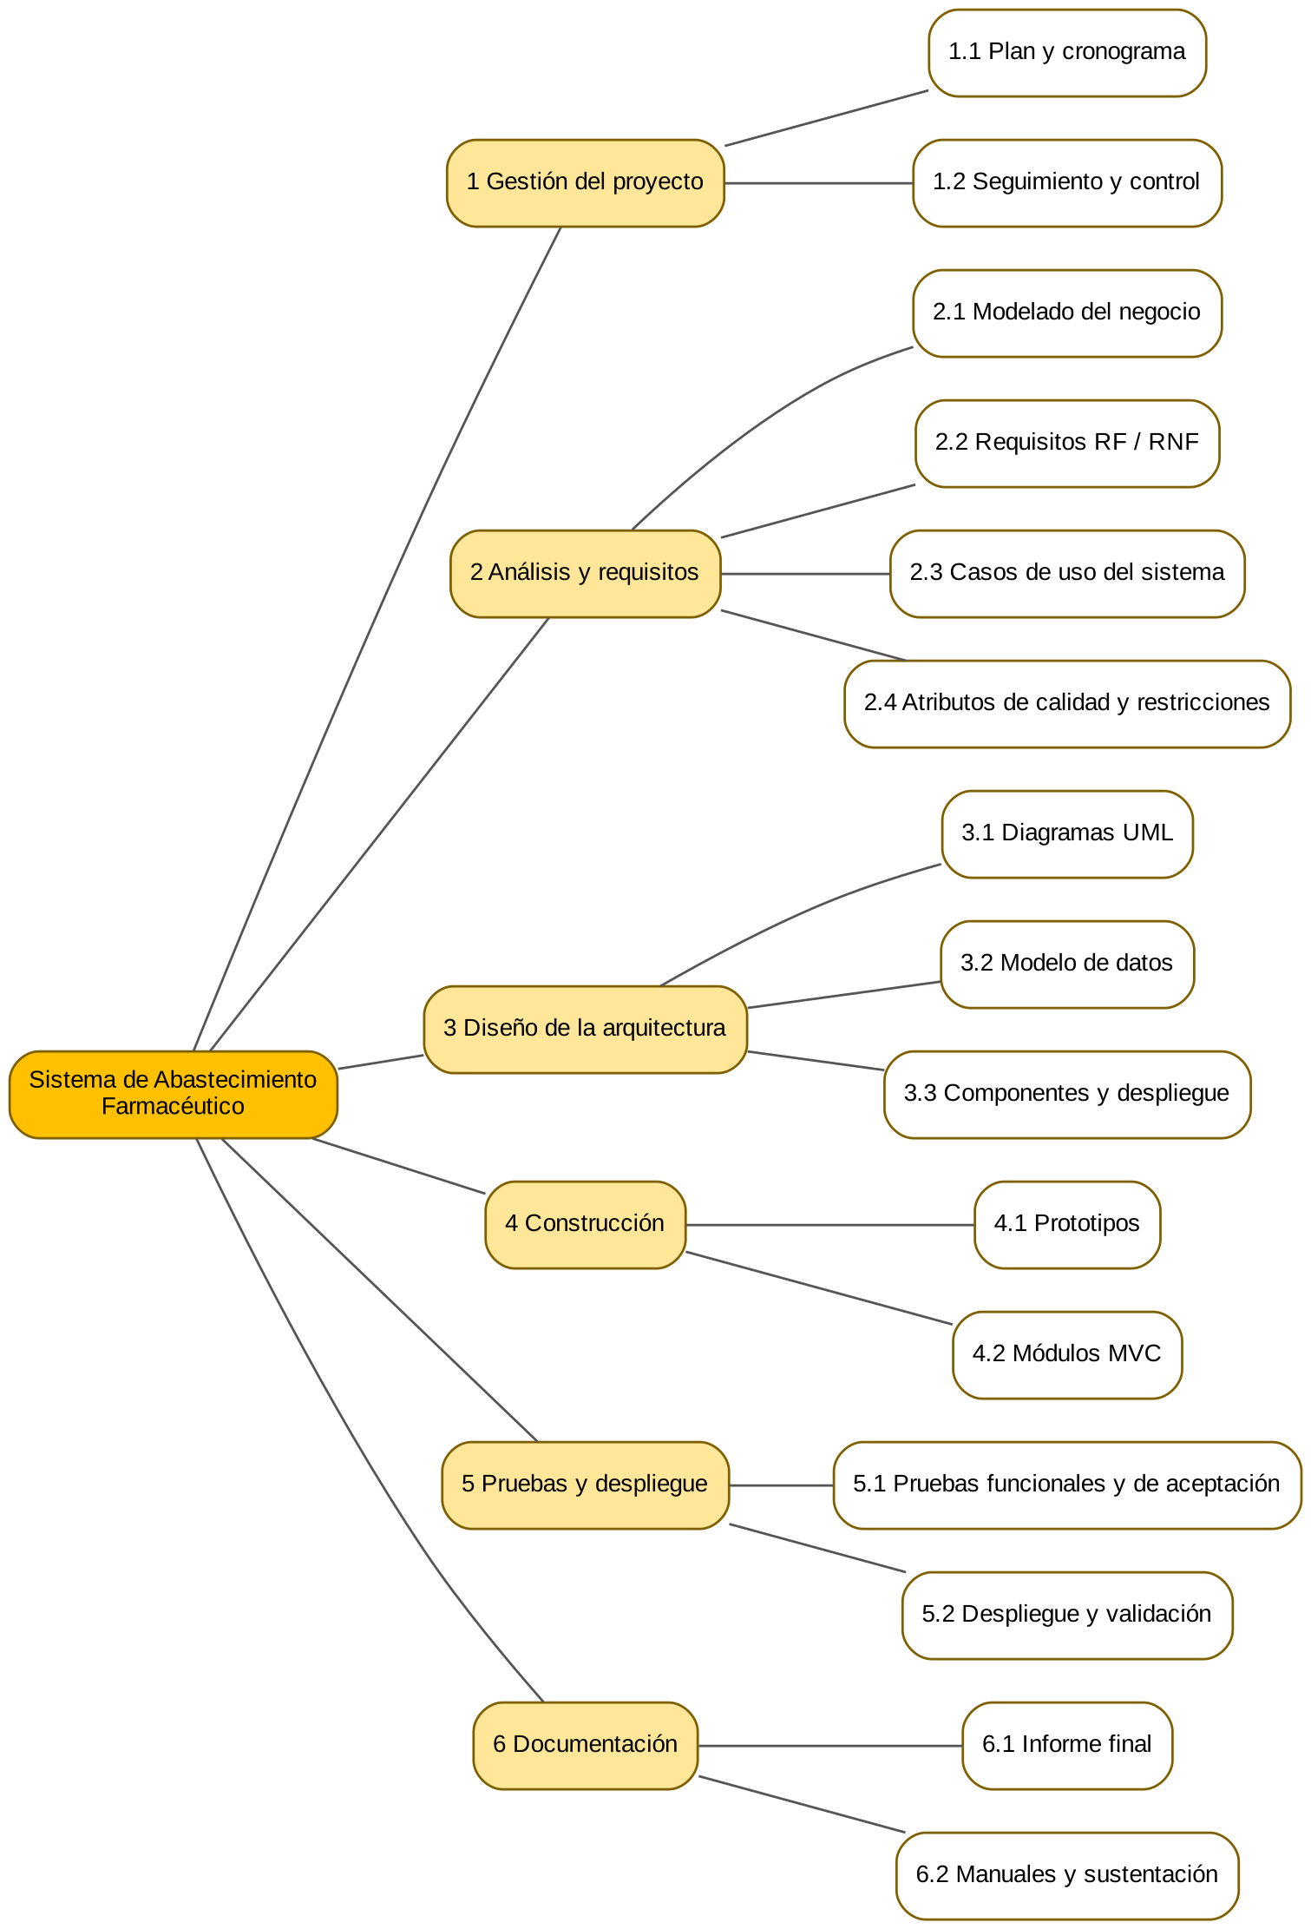
Figura 1. Estructura de desglose de trabajo (EDT) del proyecto
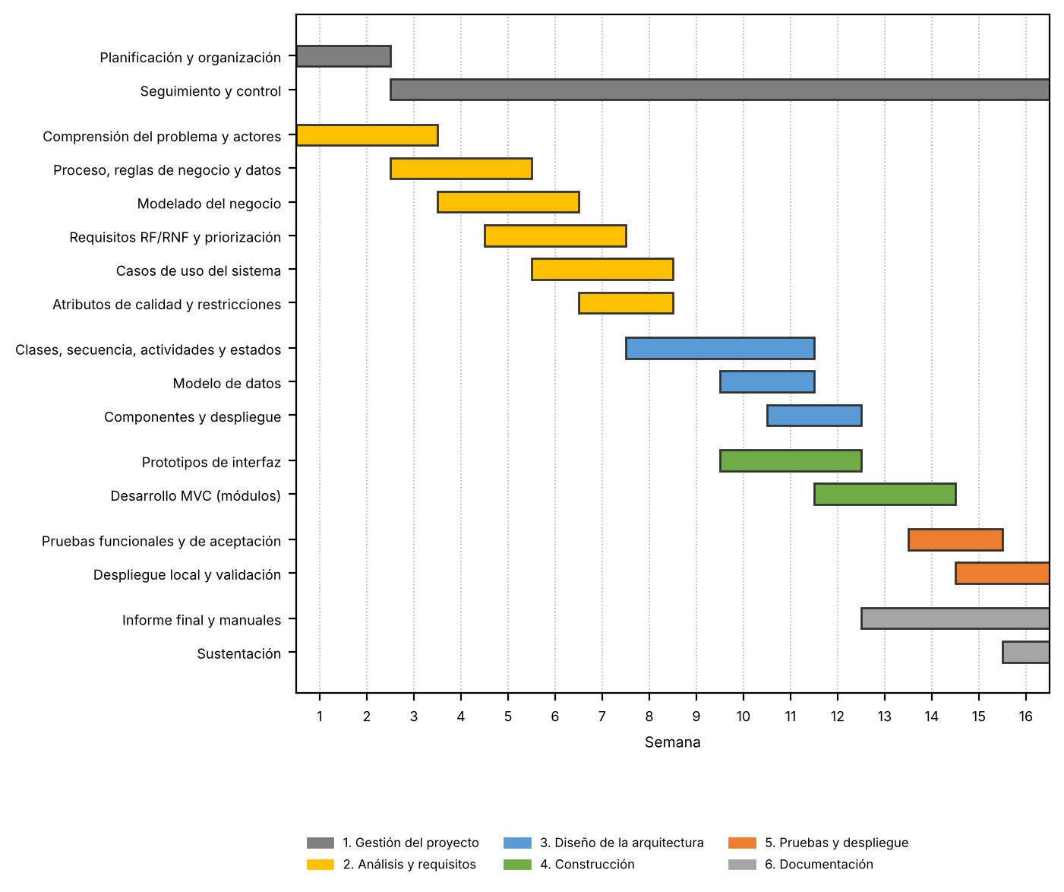
Figura 2. Diagrama de Gantt del proyecto (16 semanas)
Los hitos principales son: análisis y requisitos aprobados (semana 8), arquitectura y modelo de datos diseñados (semana 12), prototipo funcional (semana 14) y entrega del informe con sustentación (semana 16).

CAPÍTULO V: METODOLOGÍA DE DESARROLLO

5.1. MODELADO DEL NEGOCIO

5.1.1. Stakeholders
Los stakeholders son las personas o grupos que influyen en el sistema o resultan afectados por él.
Tabla 8. Stakeholders del proyecto
Stakeholder | Rol en el proceso | Interés principal | Influencia
Director o jefe del centro de salud | Patrocinador; aprueba la visión y el alcance | Que haya medicamentos e insumos disponibles y control de los recursos | Alta
Operador de Almacén | Detecta necesidades, registra y corrige solicitudes, consulta inventario | Registrar pedidos de forma rápida y conocer su estado | Media
Responsable de Abastecimiento | Evalúa solicitudes y emite órdenes de compra | Decidir con información completa y dar seguimiento a las compras | Alta
Responsable de Recepción | Registra y verifica la recepción y confirma el ingreso al inventario | Que lo recibido quede registrado correctamente | Media
Proveedor | Entrega los pedidos (actor externo, sin acceso al sistema) | Entregas aceptadas y conformes | Baja
Docente del curso | Evaluador académico | Cumplimiento de los lineamientos del informe | Alta
Equipo de desarrollo | Analiza, diseña y construye el sistema | Entregar la solución en el plazo y con calidad | Alta

5.1.2. Casos de uso del negocio
El modelo del negocio describe el proceso de abastecimiento tal como lo ejecuta el centro de salud. Los actores del negocio son el Operador de Almacén, el Responsable de Abastecimiento, el Responsable de Recepción y el Proveedor (externo).
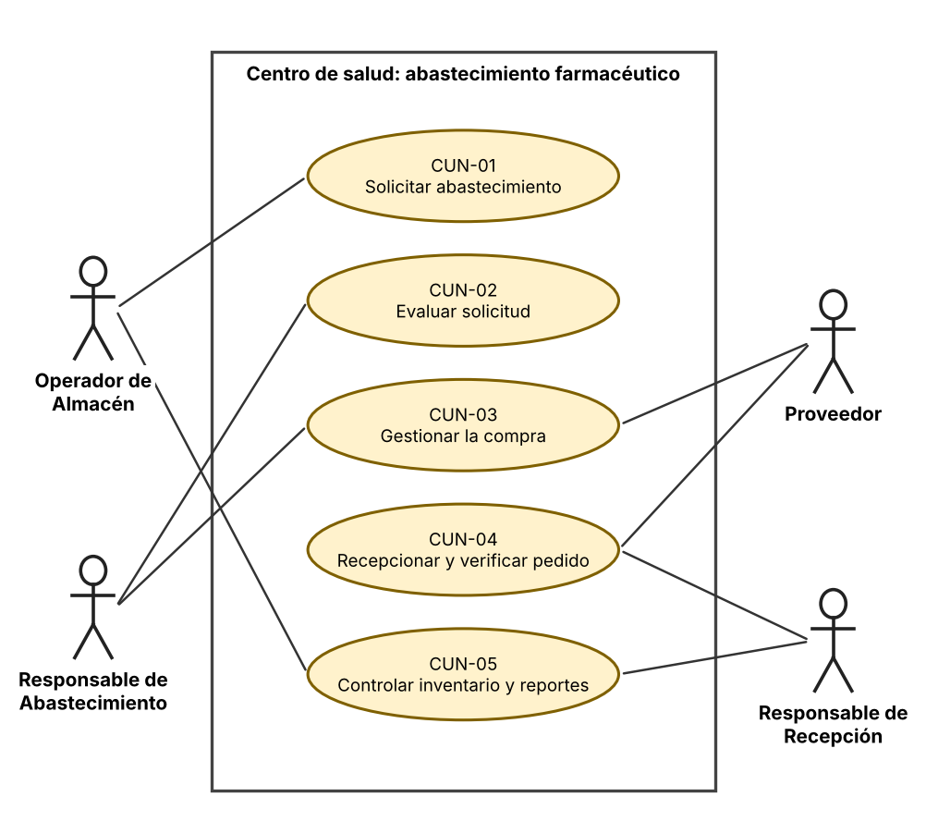
Figura 3. Diagrama general de casos de uso del negocio
Especificación de casos de uso del negocio
CUN-01 – Solicitar abastecimiento
Actores | Operador de Almacén
Descripción | El Operador de Almacén detecta que un producto requiere reposición y registra una solicitud con producto, cantidad y justificación.
Precondición | Existe una necesidad de reposición.
Flujo de trabajo | 1. Detecta la necesidad.  2. Registra la solicitud.  3. La envía para su evaluación.
Excepciones | Si la solicitud es devuelta, el operador la corrige y la reenvía.
Postcondición | La solicitud queda pendiente de evaluación.

CUN-02 – Evaluar solicitud
Actores | Responsable de Abastecimiento
Descripción | El Responsable de Abastecimiento revisa la solicitud y decide si se autoriza, se rechaza o se devuelve para corrección.
Precondición | Existe una solicitud pendiente de evaluación.
Flujo de trabajo | 1. Revisa la solicitud.  2. Autoriza, rechaza (con motivo) o devuelve.
Excepciones | Si se rechaza y la necesidad persiste, se debe crear una nueva solicitud.
Postcondición | Solicitud autorizada, rechazada o devuelta.

CUN-03 – Gestionar la compra
Actores | Responsable de Abastecimiento, Proveedor
Descripción | A partir de una solicitud autorizada, el Responsable de Abastecimiento emite la orden de compra al proveedor.
Precondición | Solicitud autorizada.
Flujo de trabajo | 1. Selecciona la solicitud autorizada.  2. Define el proveedor y los datos del pedido.  3. Emite la orden de compra.
Excepciones | No se emite una orden sin solicitud autorizada.
Postcondición | Orden de compra emitida.

CUN-04 – Recepcionar y verificar pedido
Actores | Responsable de Recepción, Proveedor
Descripción | El Responsable de Recepción recibe el pedido del proveedor, verifica cantidades y conformidad, y registra las diferencias.
Precondición | Existe una orden de compra emitida.
Flujo de trabajo | 1. Recibe el pedido.  2. Verifica cantidades y estado de los productos.  3. Determina lo aceptado y registra diferencias.
Excepciones | Entrega parcial (la diferencia queda pendiente), productos dañados o incorrectos (se rechazan) y exceso (se rechaza el excedente).
Postcondición | Recepción registrada con cantidades aceptadas.

CUN-05 – Controlar inventario y reportes
Actores | Operador de Almacén, Responsable de Recepción
Descripción | Se actualiza el inventario con las cantidades aceptadas y se consulta el stock y los reportes sencillos.
Precondición | Recepción confirmada.
Flujo de trabajo | 1. Se suman al stock las cantidades aceptadas.  2. Los actores autorizados consultan stock y reportes.
Excepciones | El stock no se modifica por otra vía.
Postcondición | Inventario actualizado y consultable.

5.1.3. Objetivos del Negocio
Los objetivos del negocio expresan los resultados que el centro de salud espera obtener con el sistema.
Tabla 9. Objetivos del negocio
ID | Descripción del objetivo de negocio
ON-1 | Lograr que el 100 % de las solicitudes de abastecimiento se registren y sigan un flujo formal de evaluación (autorizada, rechazada o devuelta), eliminando la pérdida de solicitudes.
ON-2 | Garantizar que el inventario se actualice únicamente con las cantidades recibidas y aceptadas en cada recepción, reduciendo los errores de registro.
ON-3 | Contar, desde la puesta en marcha, con un historial que identifique al responsable, la fecha y la hora de cada operación crítica.
ON-4 | Reducir el tiempo de seguimiento del estado de solicitudes, órdenes e inventario respecto al proceso manual, mediante consultas y reportes sencillos.
ON-5 | Liberar una versión funcional del sistema dentro del ciclo académico (16 semanas).

5.2. REQUISITOS DEL SISTEMA
El análisis de requisitos se basó en el proceso de negocio, los actores, las reglas de negocio (RN-01 a RN-13) y el alcance priorizado con el método MoSCoW.
Requerimientos funcionales
Tabla 10. Requerimientos funcionales
ID | Nombre y descripción | Prioridad | Reglas
RF-01 | Registrar solicitud de abastecimiento. El Operador de Almacén registra una solicitud indicando producto, cantidad (mayor a cero), unidad de medida y justificación; el sistema valida los campos obligatorios. | Must | RN-01, RN-06
RF-02 | Consultar y modificar solicitudes propias. El Operador de Almacén consulta sus solicitudes y las modifica solo en estado Borrador o Devuelta para corrección. | Must | RN-07, RN-09
RF-03 | Evaluar solicitud. El Responsable de Abastecimiento revisa las solicitudes pendientes y las autoriza, rechaza (con motivo obligatorio) o devuelve para corrección. | Must | RN-02, RN-08, RN-09
RF-04 | Emitir orden de compra. El Responsable de Abastecimiento genera una orden solo a partir de una solicitud autorizada, registrando el proveedor y los datos principales del pedido. | Must | RN-03
RF-05 | Registrar recepción de pedido. El Responsable de Recepción registra la recepción asociada a una orden de compra, con las cantidades recibidas y conformes. | Must | RN-04
RF-06 | Manejar diferencias en la recepción. Se registran entregas parciales, productos no conformes y excesos (rechazados automáticamente); solo las cantidades aceptadas actualizan el inventario. | Should | RN-10, RN-11, RN-12
RF-07 | Actualizar inventario. Al confirmar la recepción validada, el sistema suma al inventario únicamente las cantidades aceptadas. | Must | RN-05
RF-08 | Consultar inventario y reportes básicos. Los actores autorizados consultan el stock actual y reportes sencillos de solicitudes y órdenes por estado. | Should | RN-13
RF-09 | Mantener historial de operaciones. El sistema registra quién realizó cada acción importante (creación, autorización, rechazo, recepción) con fecha y hora. | Must | RN-13
RF-10 | Control de acceso por rol. Solo acceden los tres roles definidos y las acciones se restringen según el perfil. | Must | RN-13

Requerimientos no funcionales
Tabla 11. Requerimientos no funcionales
ID | Nombre y descripción | Característica ISO/IEC 25010
RNF-01 | Seguridad y control de acceso. Las operaciones se restringen según el rol; un usuario no puede realizar acciones que no le correspondan. | Seguridad
RNF-02 | Integridad de los datos. No se permiten operaciones inválidas según las reglas de negocio (por ejemplo, orden de compra sin solicitud autorizada). | Seguridad (integridad); Adecuación funcional
RNF-03 | Auditoría y trazabilidad. Toda operación importante se registra con usuario, fecha y hora; el registro no puede modificarse ni eliminarse fácilmente. | Seguridad (responsabilidad, no repudio)
RNF-04 | Usabilidad. Interfaz clara y sencilla, con mensajes de error comprensibles, para registrar, evaluar y recibir de forma intuitiva. | Usabilidad
RNF-05 | Consistencia del inventario. El inventario solo se actualiza mediante la recepción confirmada. | Fiabilidad; Adecuación funcional
RNF-06 | Disponibilidad (nivel académico). El sistema está disponible durante el horario de uso normal del centro de salud, sin exigir monitoreo 24/7. | Fiabilidad (disponibilidad)
RNF-07 | Mantenibilidad. Desarrollo con arquitectura MVC y buenas prácticas de código. | Mantenibilidad
RNF-08 | Persistencia de la información. Solicitudes, órdenes, recepciones e inventario se almacenan en base de datos y no se pierden al cerrar la aplicación. | Fiabilidad (recuperabilidad)

Cuestionario al cliente
Instrumento para validar los requisitos con el centro de salud. Las respuestas se completarán tras la entrevista con el cliente.
Tabla 12. Cuestionario de obtención de requerimientos
N.° | Pregunta | Objetivo | Respuesta del cliente
1 | ¿Cómo se detecta hoy la necesidad de reposición y quién la comunica? | Conocer el proceso actual | (por completar)
2 | ¿Qué datos debe tener obligatoriamente una solicitud? | Validar RF-01 y RN-01 | (por completar)
3 | ¿Quién decide autorizar, rechazar o devolver y con qué criterios? | Validar RF-03 | (por completar)
4 | ¿Qué datos de proveedor y de pedido deben figurar en la orden de compra? | Definir RF-04 | (por completar)
5 | ¿Cómo se manejan hoy las entregas parciales, dañadas o en exceso? | Validar RF-06 | (por completar)
6 | ¿Qué reportes necesitan y con qué frecuencia? | Definir RF-08 | (por completar)
7 | ¿En qué horario se usará el sistema y con qué equipos? | Definir RNF-06 y entorno | (por completar)

Matriz de trazabilidad
Tabla 13. Matriz de trazabilidad (objetivo de negocio, requerimiento, regla y caso de uso)
Objetivo | Requerimiento | Reglas de negocio | Caso de uso
ON-1 | RF-01, RF-02, RF-03, RF-04 | RN-01 a RN-03, RN-06 a RN-09 | CU-02, CU-03, CU-04, CU-05
ON-2 | RF-05, RF-06, RF-07, RNF-02, RNF-05 | RN-04, RN-05, RN-10 a RN-12 | CU-06, CU-07, CU-08
ON-3 | RF-09, RF-10, RNF-01, RNF-03 | RN-13 | CU-01, CU-10
ON-4 | RF-08, RNF-04 | RN-13 | CU-09
ON-5 | RNF-06, RNF-07, RNF-08 | — | Todos

Matriz de actividades vs. requisitos
Tabla 14. Matriz de actividades del proceso vs. requerimientos funcionales
Actividad / RF | 01 | 02 | 03 | 04 | 05 | 06 | 07 | 08 | 09 | 10
Registrar solicitud | X |  |  |  |  |  |  |  | X | X
Corregir solicitud |  | X |  |  |  |  |  |  | X | X
Evaluar solicitud |  |  | X |  |  |  |  |  | X | X
Emitir orden de compra |  |  |  | X |  |  |  |  | X | X
Registrar recepción |  |  |  |  | X |  |  |  | X | X
Manejar diferencias |  |  |  |  |  | X |  |  | X
Actualizar inventario |  |  |  |  |  |  | X |  | X
Consultar inventario y reportes |  |  |  |  |  |  |  | X |  | X
Consultar historial |  |  |  |  |  |  |  |  | X | X

5.3. VISIÓN DE LA SOLUCIÓN
El Sistema de Abastecimiento Farmacéutico será un sistema web que ordena el abastecimiento de medicamentos e insumos de un centro de salud. Permitirá registrar solicitudes de abastecimiento, evaluarlas (autorizar, rechazar o devolver), emitir órdenes de compra, registrar la recepción de pedidos con manejo de diferencias y actualizar el inventario únicamente con las cantidades aceptadas. Mantendrá un historial de operaciones y controlará el acceso según tres roles. No incluye gestión completa de proveedores, facturación, control de lotes y vencimientos ni integraciones externas.
Tabla 15. Documento de visión: declaración de posicionamiento
Elemento | Descripción
Problema | La gestión manual y desordenada del abastecimiento causa registros incorrectos, solicitudes perdidas, demoras, falta de seguimiento y errores de recepción.
Afecta a | Operador de Almacén, Responsable de Abastecimiento, Responsable de Recepción y a los pacientes del centro de salud.
El impacto es | Riesgo de desabastecimiento, compras innecesarias e inventario no confiable.
Una solución exitosa | Un flujo formal con estados, reglas de negocio aplicadas por el sistema, inventario que solo cambia con recepciones confirmadas y trazabilidad de cada operación.
Para | El personal de almacén, abastecimiento y recepción del centro de salud.
El producto es | Un sistema web de abastecimiento farmacéutico con arquitectura MVC.
A diferencia de | Registros manuales y hojas de cálculo sin control de reglas ni historial.
Nuestro producto | Aplica el flujo y las reglas de negocio, controla el acceso por rol y deja evidencia de cada acción.

5.3.1. Características del sistema
Tabla 16. Características del sistema
ID | Descripción | Prioridad | Objetivo de negocio asociado
CAR-01 | El sistema debe permitir registrar solicitudes de abastecimiento validando los datos obligatorios. | Alta | ON-1
CAR-02 | El sistema debe permitir evaluar solicitudes: autorizar, rechazar con motivo o devolver para corrección. | Alta | ON-1
CAR-03 | El sistema debe permitir emitir órdenes de compra solo a partir de solicitudes autorizadas. | Alta | ON-1
CAR-04 | El sistema debe permitir registrar la recepción de pedidos, con manejo de entregas parciales, productos no conformes y excesos. | Alta | ON-2
CAR-05 | El sistema debe actualizar el inventario automáticamente con las cantidades aceptadas. | Alta | ON-2
CAR-06 | El sistema debe mantener un historial de operaciones con usuario, fecha y hora. | Alta | ON-3
CAR-07 | El sistema debe controlar el acceso y las acciones según el rol del usuario. | Alta | ON-3
CAR-08 | El sistema debe permitir consultar el inventario y reportes sencillos de solicitudes y órdenes por estado. | Media | ON-4

5.4. CONTEXTO DEL SISTEMA

5.4.1 Interesados
Tabla 17. Interesados
Nombre | Descripción | Responsabilidades
Director o jefe del centro de salud (dueño del sistema) | Responsable de la operación del establecimiento. | Aprobar la visión y el alcance del sistema.  Proporcionar acceso a las instalaciones y a los procedimientos existentes.  Aprobar las entregas del proyecto.
Representante de usuarios (Operador de Almacén, Responsable de Abastecimiento y Responsable de Recepción) | Usuarios finales del sistema. | Proveer y validar los requerimientos de interacción.  Validar los prototipos.  Mostrar cómo se ejecutan las tareas que serán automatizadas.
Docente del curso | Evaluador académico. | Revisar los avances y la documentación.

5.4.2. Entorno de operación
El sistema se usará desde navegadores web en los equipos del centro de salud y deberá soportar las versiones vigentes de los siguientes:
- Google Chrome.
- Mozilla Firefox.
- Microsoft Edge.
El sistema se ejecutará sobre un servidor web con base de datos relacional (MySQL), en red local o en un servicio en la nube de uso académico. No hay integración con sistemas externos. El horario de uso corresponde al horario normal de atención del centro de salud, que se confirmará con el cliente (RNF-06).

5.5. REQUERIMIENTOS DE ARQUITECTURA

5.5.1. Modelo de Casos de uso del sistema
El sistema identifica diez casos de uso, derivados de los requerimientos funcionales. Los casos CU-07 y CU-08 son incluidos por CU-06.
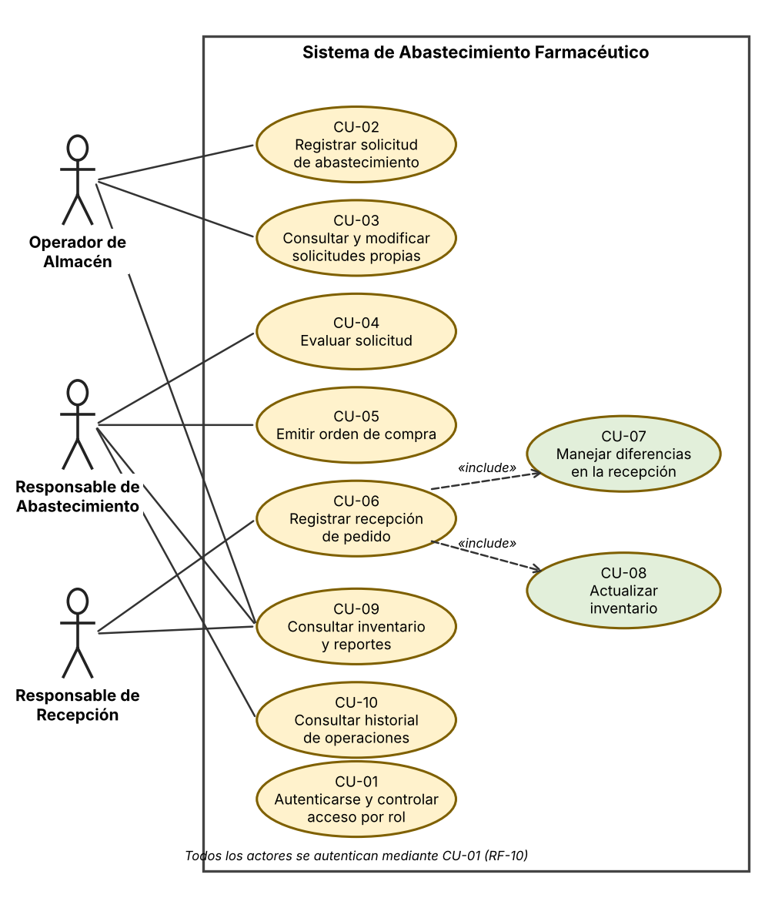
Figura 4. Diagrama general de casos de uso del sistema
Especificación de casos de uso del sistema
CU-01 – Autenticarse y controlar acceso por rol
Actor | Operador de Almacén, Responsable de Abastecimiento, Responsable de Recepción
Requisitos asociados | RF-10, RNF-01, RN-13
Precondición | El usuario está registrado y tiene un rol asignado.
Flujo principal | 1. Ingresa su usuario y contraseña.  2. El sistema valida las credenciales.  3. Identifica el rol.  4. Muestra solo las opciones permitidas para ese rol.
Flujos alternos | A1. Credenciales inválidas: se muestra un mensaje y no se permite el ingreso.  A2. Acción no permitida para el rol: el sistema la deniega y lo informa.
Postcondición | Sesión iniciada con los permisos del rol.

CU-02 – Registrar solicitud de abastecimiento
Actor | Operador de Almacén
Requisitos asociados | RF-01, RN-01, RN-06
Precondición | Usuario autenticado; el producto existe en el catálogo.
Flujo principal | 1. Elige “Nueva solicitud”.  2. Selecciona el producto.  3. Indica cantidad y unidad de medida.  4. Ingresa la justificación.  5. Guarda como borrador o la envía.  6. El sistema valida los campos y que la cantidad sea mayor que cero.  7. Registra la solicitud y la operación en el historial.
Flujos alternos | A1. Campo obligatorio vacío o cantidad menor o igual a cero: el sistema muestra el error y no registra.
Postcondición | Solicitud en estado Borrador o Pendiente de evaluación.

CU-03 – Consultar y modificar solicitudes propias
Actor | Operador de Almacén
Requisitos asociados | RF-02, RN-07, RN-09
Precondición | El operador tiene solicitudes registradas.
Flujo principal | 1. Consulta el listado de sus solicitudes con su estado.  2. Selecciona una solicitud.  3. Si está en Borrador o Devuelta para corrección, la edita.  4. Guarda o reenvía.  5. El sistema valida; si estaba devuelta, pasa a Pendiente de evaluación.
Flujos alternos | A1. Solicitud Autorizada o Rechazada: solo lectura, no se permite modificar.
Postcondición | Solicitud actualizada.

CU-04 – Evaluar solicitud
Actor | Responsable de Abastecimiento
Requisitos asociados | RF-03, RN-02, RN-08, RN-09
Precondición | Existen solicitudes Pendientes de evaluación.
Flujo principal | 1. Consulta las solicitudes pendientes.  2. Selecciona y revisa una.  3. Decide autorizarla.  4. El sistema cambia el estado a Autorizada y registra usuario, fecha y hora.
Flujos alternos | A1. Rechazar: debe ingresar el motivo (obligatorio); estado Rechazada.  A2. Devolver: indica las correcciones; estado Devuelta para corrección.  A3. Solicitud incompleta: no se puede autorizar (RN-02).
Postcondición | Solicitud Autorizada, Rechazada o Devuelta.

CU-05 – Emitir orden de compra
Actor | Responsable de Abastecimiento
Requisitos asociados | RF-04, RN-03
Precondición | Existe una solicitud Autorizada sin orden de compra.
Flujo principal | 1. Selecciona la solicitud autorizada.  2. Registra el proveedor y los datos principales del pedido.  3. Confirma.  4. El sistema genera la orden de compra asociada y registra la operación.
Flujos alternos | A1. Solicitud no autorizada: el sistema no permite emitir la orden (RN-03).
Postcondición | Orden de compra emitida y vinculada a la solicitud.

CU-06 – Registrar recepción de pedido
Actor | Responsable de Recepción
Requisitos asociados | RF-05, RN-04, RN-05
Precondición | Existe una orden de compra emitida.
Flujo principal | 1. Selecciona la orden de compra.  2. Registra por producto las cantidades recibidas y conformes.  3. Se incluye CU-07 para determinar las diferencias.  4. Confirma la recepción.  5. Se incluye CU-08 para actualizar el inventario.
Flujos alternos | A1. No existe orden de compra asociada: no se permite registrar la recepción (RN-04).
Postcondición | Recepción registrada e inventario actualizado.

CU-07 – Manejar diferencias en la recepción
Actor | Responsable de Recepción (mediante CU-06)
Requisitos asociados | RF-06, RN-10, RN-11, RN-12
Precondición | Cantidades recibidas registradas en CU-06.
Flujo principal | 1. El sistema compara lo recibido con lo solicitado.  2. Entrega parcial: acepta lo conforme y registra la diferencia como pendiente.  3. Productos dañados o incorrectos: registra la incidencia y no los acepta.  4. Exceso: acepta hasta la cantidad solicitada y rechaza automáticamente el excedente.
Flujos alternos | —
Postcondición | Cantidades aceptadas determinadas.

CU-08 – Actualizar inventario
Actor | Sistema (activado por la confirmación del Responsable de Recepción)
Requisitos asociados | RF-07, RN-05, RNF-05
Precondición | Recepción confirmada.
Flujo principal | 1. El sistema toma las cantidades aceptadas.  2. Las suma al stock de cada producto.  3. Registra el movimiento en el historial.
Flujos alternos | A1. Cantidad aceptada igual a cero: el stock no cambia.
Postcondición | Stock actualizado; no existe otra vía para modificarlo.

CU-09 – Consultar inventario y reportes
Actor | Operador de Almacén, Responsable de Abastecimiento, Responsable de Recepción
Requisitos asociados | RF-08
Precondición | Usuario autenticado.
Flujo principal | 1. Elige consultar inventario o reportes.  2. Aplica filtros (producto o estado).  3. El sistema muestra el stock actual o las solicitudes y órdenes por estado.
Flujos alternos | A1. Sin resultados: se muestra un mensaje informativo.
Postcondición | Información mostrada; ningún dato se modifica.

CU-10 – Consultar historial de operaciones
Actor | Responsable de Abastecimiento
Requisitos asociados | RF-09, RNF-03
Precondición | Existen operaciones registradas.
Flujo principal | 1. Elige consultar el historial.  2. Filtra por fecha, usuario o tipo de acción.  3. El sistema muestra los registros en modo solo lectura.
Flujos alternos | A1. Sin resultados: se muestra un mensaje informativo.
Postcondición | Historial consultado; los registros no se alteran.

Priorización de casos de uso
Tabla 18. Priorización de casos de uso (MoSCoW)
Caso de uso | Prioridad | Justificación
CU-01 Autenticarse y controlar acceso | Must | Base de seguridad y del control por rol
CU-02 Registrar solicitud | Must | Inicia el flujo de abastecimiento
CU-03 Consultar y modificar solicitudes propias | Must | Necesario para el ciclo de corrección
CU-04 Evaluar solicitud | Must | Flujo completo de abastecimiento
CU-05 Emitir orden de compra | Must | Flujo completo de abastecimiento
CU-06 Registrar recepción de pedido | Must | Flujo completo de abastecimiento
CU-07 Manejar diferencias en la recepción | Should | Manejo simple de diferencias
CU-08 Actualizar inventario | Must | Objetivo central: inventario confiable
CU-09 Consultar inventario y reportes | Should | Consulta y reportes básicos
CU-10 Consultar historial de operaciones | Must | Historial básico requerido

El seguimiento detallado de pendientes por entregas parciales se considera Could have, y las funciones excluidas del alcance (alertas automáticas, correos, lotes y vencimientos, múltiples almacenes) Won’t have.

5.5.2. Atributos de calidad
Los atributos de calidad se definieron a partir de los requerimientos no funcionales, usando el modelo ISO/IEC 25010 y escenarios con estímulo, respuesta y medida (Bass et al., 2012).
Tabla 19. Atributos de calidad y escenarios
Atributo (ISO/IEC 25010) | RNF | Escenario (estímulo → respuesta) | Medida de respuesta | Prioridad
Seguridad: control de acceso | RNF-01 | Un Operador de Almacén intenta autorizar una solicitud → el sistema deniega la acción y lo informa. | 100 % de acciones no permitidas bloqueadas | Alta
Seguridad: integridad | RNF-02 | Se intenta emitir una orden de compra de una solicitud no autorizada → el sistema la rechaza. | 0 operaciones inválidas guardadas | Alta
Seguridad: responsabilidad y no repudio | RNF-03 | Se autoriza, rechaza o recibe un pedido → el sistema registra usuario, fecha y hora. | 100 % de operaciones críticas con registro; sin edición desde la interfaz | Alta
Fiabilidad: consistencia | RNF-05 | Se intenta cambiar el stock directamente → el sistema no lo permite; solo cambia con una recepción confirmada. | 0 cambios de stock fuera de una recepción | Alta
Usabilidad | RNF-04 | Un usuario registra una solicitud tras una capacitación breve → completa la tarea con mensajes claros ante errores. | Tarea en ≤ 3 minutos; SUS ≥ 68 | Media
Mantenibilidad | RNF-07 | Se agrega un campo o una regla de negocio → el cambio se limita a modelo, controlador y vista. | Cambio sin afectar otros módulos | Media
Fiabilidad: recuperabilidad | RNF-08 | La aplicación se cierra inesperadamente → los datos confirmados permanecen. | 0 pérdidas de transacciones confirmadas | Media
Fiabilidad: disponibilidad | RNF-06 | Horario normal de atención → el sistema responde. | Disponible en el horario de uso normal (a confirmar) | Baja

Las prioridades altas (seguridad, integridad y consistencia) fueron las determinantes en la elección de la arquitectura (sección 4.4).

5.5.3. Restricciones asociadas al sistema
Las restricciones asociadas al sistema se agrupan en dos categorías: las que expresa el cliente de forma explícita (derivadas del alcance y las reglas de negocio) y las propias de la organización de desarrollo.
1) Restricciones expresadas por el cliente
Tabla 20. Restricciones del cliente
ID | Restricción | Origen
RC-01 | El alcance se limita al flujo solicitud, evaluación, orden de compra, recepción e inventario; no incluye gestión completa de proveedores, ventas, recetas, facturación ni integraciones. | Alcance
RC-02 | Solo existen tres roles y cada actividad solo puede ser realizada por el actor autorizado. | RN-13
RC-03 | Solo se emite una orden de compra desde una solicitud Autorizada, y solo se registra una recepción si existe una orden asociada. | RN-03, RN-04
RC-04 | El inventario solo se actualiza con la recepción confirmada, sumando únicamente las cantidades aceptadas. | RN-05, RNF-05
RC-05 | En caso de exceso se acepta hasta la cantidad solicitada y el excedente se rechaza automáticamente, sin autorización adicional. | RN-12
RC-06 | Una solicitud solo se modifica en Borrador o Devuelta; una solicitud rechazada no se reabre y se crea una nueva. | RN-07, RN-08
RC-07 | Un solo almacén; sin control de lotes ni vencimientos; sin alertas automáticas ni envío de correos. | Alcance (Won’t have)
RC-08 | La información se almacena en base de datos y el historial no puede modificarse ni eliminarse fácilmente. | RNF-03, RNF-08
RC-09 | Disponibilidad durante el horario normal de uso del centro de salud. | RNF-06

2) Restricciones de la organización de desarrollo
Tabla 21. Restricciones de la organización de desarrollo
ID | Restricción | Origen
RD-01 | El sistema debe seguir la arquitectura MVC y buenas prácticas de código. | RNF-07
RD-02 | El proyecto debe completarse en un ciclo académico (16 semanas) con un equipo de estudiantes. | Cronograma
RD-03 | Presupuesto nulo o mínimo: se usan herramientas libres o de licencia académica gratuita. | Capítulo III
RD-04 | La documentación debe usar UML y seguir la estructura del informe del curso Diseño y Arquitectura de Software. | Curso
RD-05 | El tratamiento de datos personales de los usuarios debe respetar la Ley N.° 29733 (solo datos mínimos). | Marco legal
RD-06 | No se manejan datos de pacientes; las pruebas usan datos ficticios. | Alcance y ética
RD-07 | El despliegue es local o en un servicio en la nube de uso académico. | Entorno
RD-08 | Se usa control de versiones (Git) para el trabajo colaborativo. | Práctica del equipo

5.6. DISEÑO DE LA ARQUITECTURA

5.6.1. Diagrama de clases

5.6.2. Diagrama de interacción (diagrama de secuencias)

5.6.3. Diagrama de actividades

5.6.4. Diagrama de estados

5.6.5. Modelo de datos
Modelo conceptual de datos, modelo lógico, modelo físico

5.6.6. Diagrama de componentes

5.6.7. Diagrama de despliegue

5.7. PROTOTIPOS Y PRUEBAS

5.7.1. Prototipos

5.7.2. Pruebas de funcionalidad, aceptación, usabilidad

5.8. ANÁLISIS DE RESULTADOS
- Describa los resultados obtenidos en base a la implementación del producto software y las pruebas realizadas
- Analizar de qué manera ayudaron las herramientas.

5.9. DESPLIEGUE DE LA SOLUCIÓN
- Evidencie el despliegue de las soluciones de manera local o en la nube.
- Evidencie la sustentación de la propuesta ante los dueños o encargados del negocio, mediante pruebas de aceptación, encuestas de conformidad, fotografías, informes de conformidad, etc.

5.10. DOCUMENTACIÓN
En esta sección se ilustra la manera en que el arquitecto lleva a cabo la etapa de documentación de la arquitectura del sistema
  - Documento de arquitectura de software
  - Manual de usuario del sistema

CAPITULO VI: CONCLUSIONES Y RECOMENDACIONES

6.1. CONCLUSIONES

6.2. RECOMENDACIONES

CAPITULO VII: COMPROMISO ETICO EN EL EJERCICIO PROFESIONAL

9.1. COMPROMISO ETICO
- Elabore un compromiso ético sobre su actuar considerando aspectos de respeto al grupo humano y a su profesión tomando en cuenta los principios: honestidad, responsabilidad, solidaridad, respeto e inclusión social.
- Sustentar la importancia del ejercicio ético a nivel profesional teniendo en cuenta el marco legal pertinente y respeto hacia la diversidad de los grupos humanos.

9.2. CONSECUENCIAS ÉTICAS
- Descripción de las consecuencias de no ser ético en el ejercicio de su profesión (alineado al proyecto desarrollado en el curso)

REFERENCIAS BIBLIÓGRÁFICAS
Bass, L., Clements, P., & Kazman, R. (2012). Software architecture in practice (3.ª ed.). Addison-Wesley.
Bazargani, Y. T., Ewen, M., de Boer, A., Leufkens, H. G. M., & Mantel-Teeuwisse, A. K. (2014). Essential medicines are more available than other medicines around the globe. PLoS ONE, 9(2), e87576.
Brooke, J. (1996). SUS: A “quick and dirty” usability scale. En P. W. Jordan, B. Thomas, B. A. Weerdmeester & I. L. McClelland (Eds.), Usability evaluation in industry (pp. 189–194). Taylor & Francis.
Cockburn, A. (2001). Writing effective use cases. Addison-Wesley.
Congreso de la República del Perú. (2009). Ley N.° 29459, Ley de los productos farmacéuticos, dispositivos médicos y productos sanitarios.
Congreso de la República del Perú. (2011). Ley N.° 29733, Ley de Protección de Datos Personales.
Fowler, M. (2002). Patterns of enterprise application architecture. Addison-Wesley.
Hoyos Mendoza, N. O. (2024). Gestión en el suministro de medicamentos esenciales y disponibilidad en los establecimientos de la Red de Salud Chumbivilcas-Cusco, 2023 [Tesis de maestría, Universidad César Vallejo]. Repositorio institucional UCV.
Ibañez Vega, K. M. (2014). Intervención farmacéutica sobre la gestión de suministro de medicamentos en la microred de salud “El Bosque” de Trujillo, Perú. Ciencia y Tecnología, 10(2), 95–110.
International Organization for Standardization & International Electrotechnical Commission. (2011). ISO/IEC 25010:2011 Systems and software engineering – Systems and software Quality Requirements and Evaluation (SQuaRE) – System and software quality models.
Leon Allauja, L. R. (2022). El abastecimiento de medicamentos en los hospitales del Perú [Tesis de licenciatura, Universidad Católica Santo Toribio de Mogrovejo]. Repositorio institucional USAT.
Salazar Araujo, J. F. (2014). La gestión de abastecimiento de medicamentos en el sector público peruano: nuevos modelos de gestión. Sinergia e Innovación, 2(1), 156–225.
Sandhu, R. S., Coyne, E. J., Feinstein, H. L., & Youman, C. E. (1996). Role-based access control models. IEEE Computer, 29(2), 38–47.
Sommerville, I. (2016). Software engineering (10.ª ed.). Pearson.
Zamora Marin, D. E. (2024). Sistema digital y el abastecimiento de medicamentos en el área de farmacia del policlínico Capitán PNP Alcides Vigo Hurtado, Lima 2023 [Tesis, Universidad Privada Norbert Wiener]. Repositorio institucional UWIENER.

ANEXOS
Incluir entregables según desarrollo del proyecto.

